附件
地块控规图
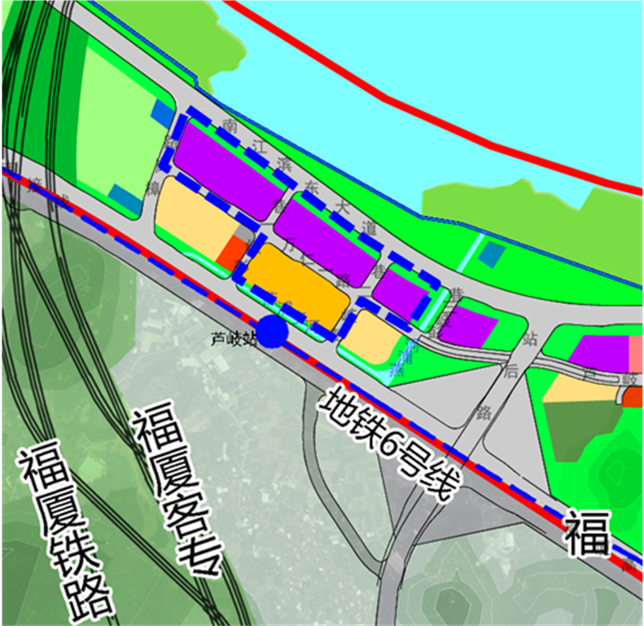
地块四
地块三
地块二
地块一

原控规地块指标一览表

地块  编号 | 用地性质 | 用地面积 (平方米) | 用地  代码 | 容积率 | 建筑密度 （%） | 绿地率 （%） | 建筑高度  （米） | 地面商业建筑面积 (平方米) | 地下商业建筑面积 (平方米)（不计容）
地块一 | 商业商务用地 | 33661 | B1B2 | 2.8 | 35 | 35 | 60 | 9000-18000 | 9000-15000
地块二 | 商业商务用地 | 27875 | B1B2 | 3.2 | 35 | 35 | 90 | 9000-18000 | 7200-12000
地块三 | 商业商务用地 | 11545 | B1B2 | 2.8 | 35 | 35 | 60 | 3000-6000 | 1800-3000
地块四 | 商住综合用地 | 33956 | B1R2 | 2.8 | 30 | 35 | 90 | 9000-10000 | 1800-3000

拟调整地块控规指标一览表
地块  编号 | 用地性质 | 用地面积 (平方米) | 用地  代码 | 容积率 | 建筑密度 （%） | 绿地率 （%） | 建筑高度  （米） | 地面商业建筑面积 (平方米) | 地下商业建筑面积 (平方米)（不计容）
地块一 | 商业商务用地 | 33661 | B1B2 | 2.651 | 33 | 35 | 60 | 8000-8500 | 0
地块二 | 商业商务用地 | 27875 | B1B2 | 3.515 | 42 | 31 | 90 | 12600-33000 | 18000-30000
地块三 | 商业商务用地 | 11545 | B1B2 | 2.474 | 23.93 | 44.66 | 60 | 400-500 | 0
地块四 | 商住综合用地 | 33956 | B1R2 | 2.8 | 30 | 35 | 90 | 9000-10000 | 1800-3000

